**Uchwała Nr …./…../2025**

**Rady Gminy w Chrzypsku Wielkim**

**Z dnia ………………………………. 2025 r.**

**w sprawie: wyrażenia zgody na sprzedaż w drodze bezprzetargowej nieruchomości gruntowej  w części zabudowanej, położonej w miejscowości Ryżyn, stanowiącej własność Gminy Chrzypsko Wielkie, z przeznaczeniem na poprawienie warunków nieruchomości przyległej.**

Na podstawie art. 18 ust. 2 punkt 9 lit. a ustawy z dnia 8 marca 1990 r. o samorządzie gminnym (t. j.: Dz. U. z 2024 r., poz. 1465 ze zm. ) , art. 37 ust. 2 pkt 6 ustawy z dnia 21 sierpnia 1997 r. o gospodarce nieruchomościami (t. j.: Dz. U. z 2024 r., poz. 1145 ze zm. ) oraz §3 ust. 3 pkt 1), §5 i §6 Uchwały Nr XXVII/133/2016 Rady Gminy Chrzypsko Wielkie z dnia 27 października 2016 r. w sprawie: określenia zasad nabycia, zbycia i obciążania nieruchomości oraz ich wydzierżawiania lub wynajmowania na czas oznaczony dłuższy niż trzy lata lub na czas nieoznaczony,

Rada Gminy Chrzypsko Wielkie uchwala, co następuje:

**§ 1.**

1.Wyraża się zgodę na sprzedaż w drodze bezprzetargowej nieruchomości gruntowej w części zabudowanej, stanowiącej własność Gminy Chrzypsko Wielkie, położonej w miejscowości Ryżyn, oznaczonej numerem działki 89/11 o powierzchni 0,0109 ha, dla której Sąd Rejonowy w Szamotułach VI Zamiejscowy Wydział Ksiąg Wieczystych w Międzychodzie prowadzi księgę wieczystą KW nr PO2A/00031647/9 z przeznaczeniem na poprawienie warunków nieruchomości przyległej.

2.Wartość rynkowa nieruchomości opisanej w §1 ust. 1 została oszacowana przez rzeczoznawcę majątkowego na podstawie operatu szacunkowego z dnia 25 lipca 2025 r. w którym wartość nieruchomości została określona na kwotę: 9.280,00 zł netto. Dostawa przedmiotowej nieruchomości będzie podlegała opodatkowaniu podatkiem od towarów i usług, gdyż podmiot dokonujący dostawy – Gmina, będzie występowała w charakterze podatnika podatku od towarów i usług - art. 5 ust. 1 pkt 1, w związkuz art. 15 ust. 1 i 6 ustawy z dnia 11 marca 2004 r. o podatku od towarów i usług (t. j.: Dz.U. z 2024 r., poz. 361 ze zm.)

**§ 2.**

Położenie działki zostało przedstawione na mapie poglądowej stanowiącej załącznik nr 1 do niniejszej Uchwały.

**§ 3.**

Wykonanie uchwały powierza się Wójtowi Gminy Chrzypsko Wielkie.

**§ 4.**

Uchwała wchodzi w życie z dniem podjęcia.

ZAŁĄCZNIK NR 1

Do Uchwały Nr …./…../2025

Rady Gminy w Chrzypsku Wielkim

z dnia ………………………………. 2025 r.

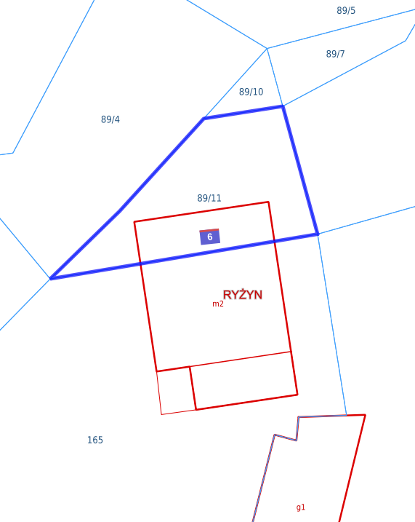

Legenda:

- dz. nr 89/11 , obręb Ryżyn, gmina Chrzypsko Wielkie

**Uzasadnienie**

do Uchwały Nr .../.../2025

Rady Gminy Chrzypsko Wielkie

z dnia......................2025 r.

**w sprawie: wyrażenia zgody na sprzedaż w drodze bezprzetargowej nieruchomości gruntowej  w części zabudowanej, położonej w miejscowości Ryżyn, stanowiącej własność Gminy Chrzypsko Wielkie, z przeznaczeniem na poprawienie warunków nieruchomości przyległej.**

Przedmiotem niniejszej uchwały jest wyrażenie zgody na zbycie w drodze bezprzetargowej nieruchomości gruntowej w części zabudowanej będącej własnością Gminy Chrzypsko Wielkie, położonej w miejscowości Ryżyn o powierzchni 0,0109 ha, oznaczonej w ewidencji gruntów i budynków dz. nr 89/11 z przeznaczeniem na poprawienie warunków zagospodarowania nieruchomości przyległej, oznaczonej dz. nr 165 o powierzchni 0,3200 ha położonej w miejscowości Ryżyn, zabudowanej budynkiem mieszkalnym i budynkami gospodarczymi, stanowiącej własność osoby fizycznej.

W wyniku ewidencjonowania nieruchomości stwierdzono, że część budynku mieszkalnego zlokalizowanego na nieruchomości nr 165 znajduje się również w granicach działki 89/3, obręb Ryżyn, stanowiącej własność Gminy Chrzypsko Wielkie. Rok budowy budynku mieszkalnego zgodnie z kartoteką budynków prowadzoną przez Starostę Międzychodzkiego określony został na rok 1981. Budynek został wzniesiony przez właściciela nieruchomości oznaczonej w ewidencji nr 165. W związku z czym konieczne było podjęcie procedury związanej z uregulowaniem stanu prawnego nieruchomości. Obecny właściciel nieruchomości nr 165 , za zgodą tut. organu, dokonał podziału nieruchomości nr 89/3. W wyniku podziału powstała nowo wydzielona nieruchomość nr 89/11 . Działka ze względu na obecne zagospodarowanie nie może zostać zagospodarowana odrębnie, gdyż jej zagospodarowanie wynika z usytuowanego w części budynku mieszkalnego stanowiącego własność dz. nr 165 , a wpływa na poprawę warunków zagospodarowania nieruchomości przyległej nr 165 tworząc jej funkcjonalną całość.

Przedmiotowa nieruchomość w ocenie Gminy Chrzypsko Wielkie nie może być zagospodarowana jako samodzielna nieruchomość wobec faktu posadowienia na niej istotnej części budynku mieszkalnego – wybudowanego w roku 1981 – której pozostała część znajduje się na nieruchomości sąsiedniej. Istniejący na sąsiedniej działce budynek mieszkalny jest funkcjonalnie i technicznie związany z nieruchomością sąsiednią. W związku z tym, sprzedaż tej nieruchomości w trybie bezprzetargowym na rzecz właściciela sąsiedniej działki jest uzasadniona i zgodna z obowiązującymi przepisami prawa.

Przyjęcie niniejszej uchwały pozwoli na racjonalne zagospodarowanie nieruchomości, uporządkowanie stanu prawnego oraz uniknięcie potencjalnych sporów związanych z faktem, iż budynek mieszkalny zajmuje częściowo grunt należący do Gminy.

W obowiązującym Studium uwarunkowań i kierunków zagospodarowania przestrzennego Gminy Chrzypsko Wielkie uchwalonym Uchwałą Nr LI/310/2022 Rady Gminy Chrzypsko Wielkie z dnia 30 listopada 2022 r. działka położona jest na terenie przeznaczonym pod zabudowę mieszkaniową.

Biorąc pod uwagę powyższe, Wójt Gminy Chrzypsko Wielkie przedkłada Radzie Gminy niniejszą uchwałę, celem wyrażenia zgody na zbycie nieruchomości w drodze bezprzetargowej.